به علت تغییر ارتباط اینترنتی از خط لیز به خط وایرلس درمعاونت بهداشتی تغییرات زیر رااعمال نمائید تا اینترنت سیستم شما قطع نشود :
طریقه اتوماتیک کردن آی پی :
ابتدا ازپنجره زیر که یا ازکنترل پنل، یا بادابل کلیک کردن آیکن به شکل جفت کامپیوتردرکادرپائین سمت راست صفحه بازمی شود گزینه properies راانتخاب می کنیم.
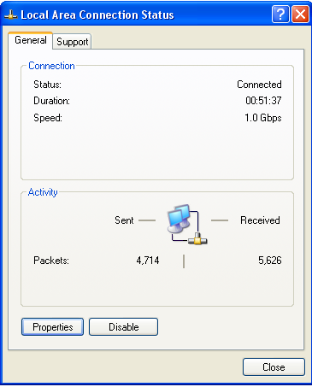

پس ازبازشدن پنجره زیرگزینه ای که آبی رنگ شدن را انتخاب وسپس گزینه properties راانتخاب می کنیم.
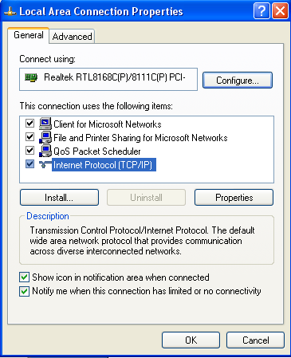

درپنجره زیرگزینه های زیر راانتخاب می کنیم .( درهردوقسمت قبلا گزینه های دوم انتخاب شده اند. وآی پی دستی وارد شده ). با انتخاب گزینه های بالا سیستم شما آی پی را به صورت اتوماتیک دریافت می کند.
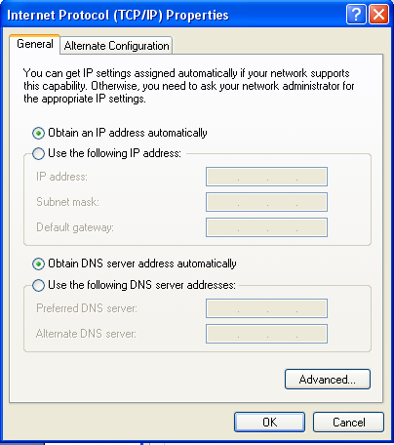

لازم به ذکر است در اسرع وقت این تغییرات رااعمال کنید . تا درروزهای آینده پس از اعمال تغییراتی از طرف IT بتوانید از اینترنت استفاده کنید ودچارقطعی اینترنت نشوید.

